千葉演習林 ボランティア会
Ａｂｉｅｓ 通信 （No.64） 2016. 11. 5

もくじ

1．9月度 Abiesボランティア活動
〈試験研究補助 どんぐり拾いと加工〉
2．10月度 Abiesボランティア活動
〈試験研究補助 どんぐり拾い〉
3．10月度 Abiesボランティア活動
〈お月見研修会＋しおじの会との交流会〉
4．今後のAbiesボランティア活動予定

9月度 Abiesボランティア活動
〈試験研究補助 どんぐり拾いと加工〉
相川 美絵子
日 時 2016（平成28）年9月25日（日）9:00～17:00
場 所 南房総市大房岬および千葉演習林天津事務所ほか
参加者 岩崎夫妻、村上、相川、午後から中原（敬称略）
対 応 當山助教

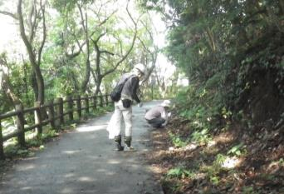
マテバシイのどんぐり拾いのため、午前中は南房総市の大房岬自然公園で活動しました。キャンプファイヤー場に本拠地を置き、たくさんどんぐりが落ちている場所の情報交換をしながら採集しました。今年は台風が多かったので、よりどりみどり状態で大量に落ちていました。前日までの秋の長雨のせいかキノコもいっぱい生えていましたが、お目当てのどんぐりに夢中なので目にもくれずに採集しました。散策している方からも興味を持っていただき、「お疲れ様です」とか「大変ですね」などと声をかけられました。皆のどんぐりを集めたら、背負いかごを背負うと後ろにひっくり返りそうなほど大量に採れました。
大房岬自然公園でのどんぐり拾い
午後は天津に移動し、中原さんと合流してまずは天津事務所近くの法輪閣駐車場と清澄養老ライン県道脇でどんぐり拾い。駐車場は一度清掃されてしまったのか、大房岬のようには大量に採れなかったです。途中で、和菓子工場を営んでいる羽鳥さん親子が見学されました。
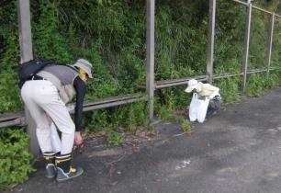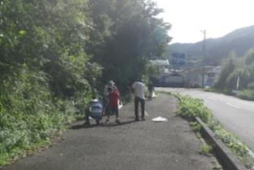
法輪閣駐車場で 清澄養老ライン県道脇で

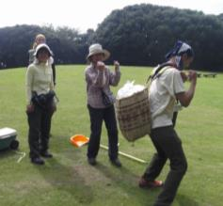
天津事務所に帰ってから、午前中の収穫分をばねばかりで計測しました。結果は、かごを含めて37kg！午後に拾った分と合わせれば40kgを超えているかもしれません。皆の予想（5kg～30kg）を超えての大収穫でした。
それから、どんぐりをペンチで割って、中身を取り出す作業です。拾ったばかりなので剥きにくいとのことですが、たまに中身が割れずにきれいに剥けるとスカッと気持ちよく、病みつきになりました。
途中、マテバシイの甘露煮とアイスのデザートをいただきました。こんなおいしいデザートができると思い、張り合いになりました。とても楽しかったので、ぜひまた参加したいです。
よいしょ！
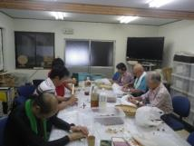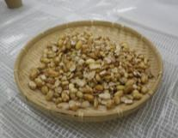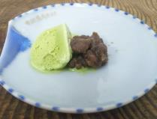
皮むき作業 この日の皮むきの成果 クリームどんぐりあんみつ

10月度 Abiesボランティア活動
〈試験研究補助 どんぐり拾い〉

日 時 2016（平成28）年10月2日（日）
場 所 南房総市大房岬
参加者 Abies：岩崎夫妻、千葉演習林：當山助教、東大森林科学卒業生ほか

10月度 Abiesボランティア活動
〈お月見研修会＋しおじの会との交流会〉

石川 輝雄
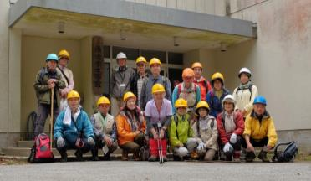
2016（平成28）年10月15日（土）から16日（日）に清澄宿舎近辺にてお月見研修が行われました。今年は秩父演習林のしおじの会の皆さんも参加しましたので交流会を兼ねた研修会となります。
参加者はAbiesの岩崎夫婦、近藤夫婦、石川夫婦、稲岡、神子、中原、長谷川、鈴木、相川さんの12名としおじの会の清水会長、調整役の柴田さんら６名の皆さんです。
清澄学生宿舎前での集合写真
千葉演習林から石橋林長をはじめ久本、當山、鈴木、藤平先生方の５名の参加もいただき、総勢23名で楽しい研修となりました。
中秋の名月をめでながら、会員同士の親睦をはかり、鋭気を養う会として始まったお月見研修も今年で９年目となります。ここ何年かは満月を見られなかったような記憶がありますが、今夜は久しぶりに美しい満月を見ることができました。（正確には10月19日が月齢15の満月です。）
15日の午後３時に清澄学生宿舎に集まり、研修会が始まりました。以下、スケジュールに従って活動の内容を紹介します。時間は概略なので実際と多少のずれがあります。

10月15日（土） 天候：晴れ
＊荒樫沢モミ・ツガ天然林見学 （15時00分から17時00分）
清澄学生宿舎を出て郷台林道を歩き、演習林側はモミ・ツガ天然林、反対側は千葉県有のスギ人工林と対照的な景色を見渡せる場所まで歩きました。鴨川の海まで続く山並みを遠望してしおじの会の皆さんは千葉の印象が変わったと話されていました。
途中、人工的に造ったと思われるような岩盤や珍しいシダの群生などがあり、新しい発見があります。
花などの植物の少ない時期でしたが、ホトトギス、リンドウ、ツクバトリカブト、マツカゼソウ、キヨスミギクなどの花とカギカズラなどを見ることができました。

＊講 演 （17時00分～18時00分）
久本先生から千葉演習林の概要の説明をいただきました。私は次のバーベキューの準備で聴講できなかったのですが、岩崎会長の話では、演習林の最新の情報が聞けて非常に有意義なお話であったと伺いました。

＊懇親会・夕食（18時00分～20時00分）
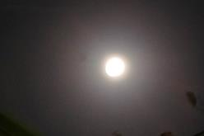
清澄学生宿舎の前の広場での野外バーベキューです。秋刀魚から始まり、地元のシカやイノシシの焼肉、鯨のたれなどを堪能し、懇親を深めました。
会の途中、ホルトノキのある方向より大きな満月が登り、会もさらに盛り上がりました。
また、演習林の鈴木、藤平主任よりスウェーデントーチの紹介実演がありました。直径35cm×高さ65cm丸太の芯の部分にチエンソーで縦に穴を開けて煙突を造り、下側に横から通気口を開けたものです。穴の中心に着火して外周に向かって燃え広がり、煙突効果で空気が安定して供給できるので非常に安定した火を長時間に渡って維持することができました。今回はビャクシン（イブキ）という燃えやすい木をつかったので、煙もほとんどなく燃えましたが、樹種によっては煙が多い場合もあるそうです。今回のサイズのものでは穴をあけるためのチエンソーの歯にかなり長い特殊なものが必要ですが、高さを低くすれば、一般のチエンソーでもできそうです。
清澄からめでた満月
楽しい時間が続きますが、演習林の先生方は今日お帰りになりますので中締めをして野外バーベキューとしては一応お開きになりました。
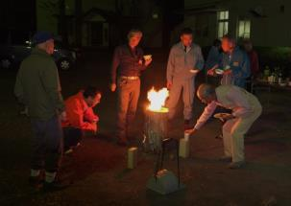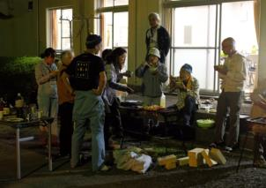
スウェーデントーチ バーベキュー台を囲んで
その後、宿舎に入ってから食堂で各自任意に懇親は続きました。

＊宿 泊 清澄学生宿舎

10月16日（日） 天候：朝方一時くもりのちに晴れ
朝食前に清澄寺や清澄学生宿舎の周囲の自然観察をしたいとの要望がありましたので、午後に計画していた清澄学生宿舎周辺の樹木観察を朝からはじめました。

＊清澄宿舎周囲の樹木観察（担当：石川）（午前７時00分～８時00分）
清澄学生宿舎の周りで50種以上の樹木を観察することができます。全部の紹介をすることは時間的に無理なので、千葉県固有の木や外国産の木に限定して案内しました。
代表的な樹木は千葉県南部に固有なホルトノキ、バクチノキ、コショウノキ、マルバチシャノキなどと外国産のセンペルセコイアやコウヨウザン（広葉杉）などです。
今までないと思っていたバリバリノキがあることがわかり、リストに追加します。

＊朝食 （午前８時00分～９時00分）

＊浅間山ルート自然観察（９時00分～12時30分）
浅間山ルートとは清澄学生宿舎をスタートとして今澄スギ高齢人工林→十面沢（小櫃川源流）丸太橋→浅間山→中ノ背歩道→長尾歩道→一杯水林道→清澄寺をまわり清澄学生宿舎へ戻ってくるコースです。
清澄学生宿舎のすぐ下のコースですが、千葉の山の特に谷の険しさを改めて感ずることができました。しおじの会の皆様もびっくりされていました。
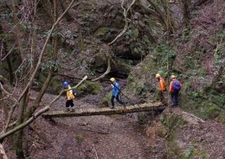
浅間山の先の下りは一般の皆さんを案内するには少し危険な状態なので、歩道整備が必要だと感じました。
途中テイショウソウ、サラシナショウマの花や、ツチアケビなどを見ることができました。また、レモンエゴマに鉛筆ほどの太さの白いひも状のものがついていましたが、よく見ると蛇の抜け殻でした。サイズから考えるとヒバカリと思われます。
最後に清澄寺に寄って大杉やモリアオガエルの生息池を見学して清澄学生宿舎に戻りました。
十面沢の丸太橋

＊森林資料博物館の見学（担当：石川）（12時30分から13時00分）
いつものパターンですが、
①小杉（といっても大きい）の断面、現物の説明
②林相図による千葉演習林内の樹木の種類と分布の説明
③演習林に生息するニホンジカ、イノシシを始めとする哺乳類（はく製）の説明
をおこないました。
ここで二階にあがりかけましたが、時間切れで終了となりました。

＊昼食の後 解 散（13時00分から14時00分）
清澄学生宿舎の食堂でカレーライスをいただきました。今までAbies活動の最後の昼食は弁当でカレーライスは今回が初めてでした。大変おいしかったので、今後の活動もできるだけカレーライスにしてもらえると嬉しいです。
しおじの会の皆さんの帰りについては高速バスなども考えられましたが、ＪＲ安房天津駅から外房線で東京へ出るのがよいということになりましたので、私達の帰りの車で駅まで送り、解散となりました。

＊最後に
今回のお月見研修は最初のころ参加者の出足が悪く、主催者の岩崎会長はだいぶ気をもまれたと思われますが、結果はAbies は12名、しおじの会６名、演習林先生方５名と最近にない大人数の参加者となり、しおじの会の皆さんに対して、十分なお世話ができてよかったと思います。
来年はお月見研修も10年目という区切りの年になります。盛大にもりあげていただけたらと期待します。

今後のAbiesボランティア活動予定
＜緑の教室サポート＞
平成28（2016）年11月16日（水） 申し込み締め切り 11月14日（月）

詳細は別途ご連絡したとおりです。

=========================================================================================
千葉演習林ボランティア会 Abies 通信 No.64
〒299-5503 千葉県鴨川市天津770 東京大学千葉演習林
TEL:04-7094-0621 FAX:04-7094-2321

